**НАЦІОНАЛЬНИЙ ТЕХНІЧНИЙ УНІВЕРСИТЕТ УКРАЇНИ**

**«КИЇВСЬКИЙ ПОЛІТЕХНІЧНИЙ ІНСТИТУТ**

**імені ІГОРЯ СІКОРСЬКОГО»**

**Факультет інформатики та обчислювальної техніки**

**Кафедра обчислювальної техніки**

**ОСНОВИ WEB-ТЕХНОЛОГІЙ**

**Лабораторна робота №2**

**Тема: «Мова гіпертекстової розмітки сайту HTML-5. Таблиці.**

**Каскадна таблиця стилів CSS-3»**

Виконав:

студент групи ІВ-92

Дмитришин А.Д.

Перевірив: Доц. Голубєв Л.П.

Київ-2022

**Завдання 1.**

За допомогою мови HTML-5 створити таблицю відповідно за своїм варіантом. У перший рядок таблиці розташувати ПІБ виконавця (окремо в кожну комірку). У другому рядку записати послідовно групу, номер лабораторної роботи та номер варіанту.

В цьому ж файлі додати CSS властивості:

Для 1-го рядка встановити колір #nn8f8f та 2 #f5f5nn (властивість background-color), де nn- номер вашого варіанту.

Для тексту обрати контрастний колір за допомогою сервісу color.adobe.com

Зробити таким чином, щоб при наведенні курсора на 1-й та 2-й рядки кольори змінювалися на протилежні (використати псевдо-клас hover).

Завдання 2.

Створити зображення відповідно до свого варіанта: 1. – за допомогою position; 2- за допомогою transform , використовуючи тільки властивості CSS. Властивості CSS зберегти в окремому файлі style.css.

**Хід роботи**

За допомогою текстового редактора VSCode, було створено структуру WEB-сторінки мовою HTML-5 (index.html)

**index.html**

<!DOCTYPE html>

<html>

<head>

<meta charset='utf-8'>

<meta http-equiv='X-UA-Compatible' content='IE=edge'>

<meta name='keywords' content='Web, Лабораторна робота, Хоббі'>

<meta name='description' content='Лабораторна робота №1 з предмету Основи Web технологій

тема Мова гіпертекстової розмітки сайту HTML-5'>

<title>Дмитришин А.Д. ІВ-92</title>

<meta name='viewport' content='width=device-width, initial-scale=1'>

</head>

<body>

<h2>Дмитришин Андрій Дмитрович</h2>

<p>16 березня 2002 с.Космач Богородчанського району Івано Франківської області</p>

<p>2008-2016 Космацька ЗОШ I-II ступенів <br>

2016-2019 Фізико технічний ліцей при Івано Франківському технічному університеті нафти і газу<br>

2019-2023 Київський політехнічний інститут ім.Ігоря Сікорського</p>

<p>Хоббі</p>

<ul>

<li>Криптовалюта</li>

<li>Скальпинг криптовалют</li>

<li>Тролити русню в телеграмі</li>

</ul>

<p>Фільми</p>

<ol>

<li>Бійці́вський клуб (англ. Fight Club) 1999</li>

<li>Хрещений батько (The Godfather) 1972</li>

<li>Драйв (англ. Drive) 2011</li>

<li>Двана́дцять дру́зів О́ушена (англ. «Ocean's Twelve») 2004</li>

</ol>

<p>Івано-Франківськ <br>

Івано-Франківськ – це місто з багатовіковою історією, давніми традиціями, неординарним мистецьким життям та динамічною економікою.

Обласний центр розташувався на перетині двох Бистриць, а саме: Бистриці Надвірнянської та Бистриці Солотвинської.

Вдале географічне розташування наближує Івано-Франківськ не тільки до держав-членів ЄС, але й створює сприятливі умови для багатостороннього розвитку.

</p>

<a href='https://www.mvk.if.ua/'>

<img src='http://itinery.com.ua/img/articles/article_20170614_201024.jpg'>

</a>

</body>

</html>

**Результати**

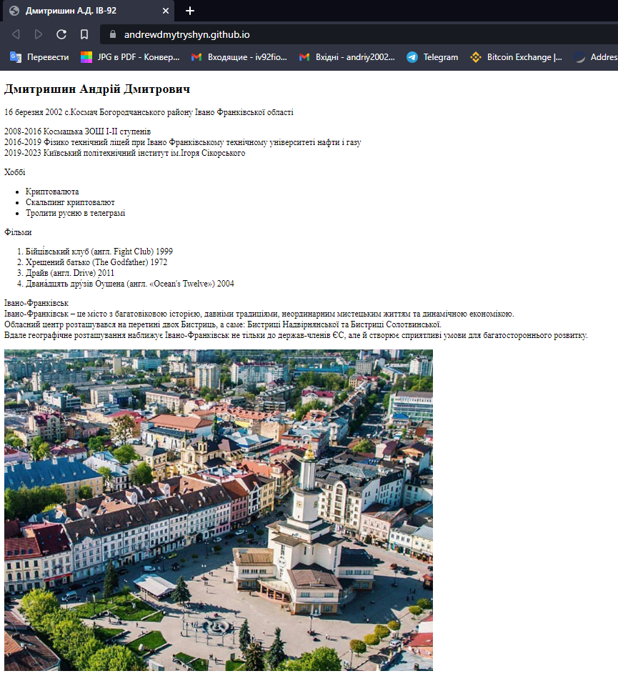

**Висновок**

У ході виконання лабораторної роботи я закріпив знання мови розмітки HTML, за допомогою текстового редактора VSCode, було створено структуру WEB-сторінки мовою HTML-5. Також були поглиблені навички роботи з git. Створена сторінка була завантажена на хостінг Git.

Репозиторій Github: <https://github.com/AndrewDmytryshyn/AndrewDmytryshyn.github.io>

WEB-сторінка: <https://andrewdmytryshyn.github.io/>